ФГБОУ ВО «КЕМЕРОВСКИЙ ГОСУДАРСТВЕННЫЙ УНИВЕРСИТЕТ»

КАФЕДРА ЮНЕСКО ПО ИНФОРМАЦИОННЫМ ВЫЧИСЛИТЕЛЬНЫМ ТЕХНОЛОГИЯМ

ЛАБОРАТОРНАЯ РАБОТА № 2

по дисциплине «Языки программирования»

Семестр 2

Тема: Динамические многомерные массивы. Задания по вариантам

Выполнил:

студент группы ФИТ-194

Максименко Р.В.

Кемерово, 2020

**Задания по вариантам**

**Вариант 7**

**Задание 1**

Дана квадратная матрица, заполненная случайными числами из интервала [a,b]. Нужно найти максимальный отрицательный элемент в «зеленой» области и минимальный положительный в «красной» и переставить их местами. Размер матрицы определяет пользователь.

#include "pch.h"

#include <iostream>

//#include <string>

#include <time.h>

#include <stdlib.h>

#include <iomanip>

using namespace std;

int main()

{

setlocale(LC_ALL, "russian");

int **a, h, k;//h should be equal k

cout << "vvedite kol-vo strok-"; cin >> h;

cout << "vvedite kol-vo stolbov"; cin >> k;

a = new int*[h];

for (int i = 0; i < h; i++)

a[i] = new int[k];

int maxNeg = -100, minPos = 100, iN, jN, iP, jP;

for (int i = 0; i < h; ++i)

{

for (int j = 0; j < k; ++j)

{

if ((i >= j) && (j <= k - i - 1))//Red area

{

a[i][j] = rand() % 201 - 100;

cout << setw(4) << a[i][j];

if (a[i][j] > 0)

if (minPos > a[i][j])

{

minPos = a[i][j];

iP = i;

jP = j;

}

}

else if ((i <= j) && (j >= k - i - 1))//Green area

{

a[i][j] = rand() % 201 - 100;

cout << setw(4) << a[i][j];

if (a[i][j] < 0)

if (maxNeg < a[i][j])

{

maxNeg = a[i][j];

iN = i;

jN = j;

}

}

else {

a[i][j] = rand() % 201 - 100;

cout << setw(4) << " ";

}

}

cout << endl;

}

cout << endl << "maximum negative element in the green area " << maxNeg

<< " Position: " << iN << "," << jN << endl;

cout << "minimum positive in the red area " << minPos

<< " Position: " << iP << "," << jP << endl << endl;

swap(a[iP][jP], a[iN][jN]);//Replace Items

for (int i = 0; i < h; ++i)//Output a new array

{

for (int j = 0; j < k; ++j)

{

cout << setw(4) << a[i][j];

}

cout << endl;

}

cout << endl;

return 0;

}

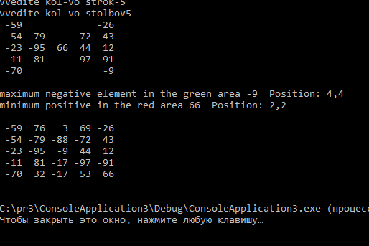

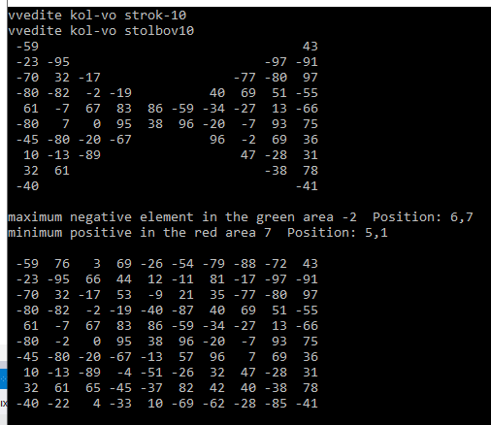

**Задание 2**

Матрицы A, C и векторы B, D заполнены значениями, считанными из файла. Вычислите выражение: 5 • A(n,m) • B(m) + C T (m,n) • D(m) где n и m – натуральные числа.

#include"pch.h"

#include <math.h>

#include <iostream>

#include <fstream>

#include <string>

#include <stdio.h>

#include <fstream>

using namespace std;

int main()

{

setlocale(LC_ALL, "Russian"); bool prov = false;

int* D; int* B; int** A; int** C;

char buff[50]; float T;

int n1, i = 0, j = 0, i1 = 0, j1 = 0, i2 = 0, j2 = 0, i3 = -1, i4 = -1, n, m, rez; ofstream fout; ifstream abc;

abc.open("1.txt");

while (!abc.eof())

{

abc.getline(buff, 50); i1++;

}

abc.close();

abc.open("1.txt");

while (!abc.eof())

{

abc >> n1;

j1++;

}

j1 = j1 / i1;

abc.close();

abc.open("1.txt");

A = new int*[i1];// dynamic array

for (int i = 0; i < i1; i++)

{

A[i] = new int[j1];

for (int j = 0; j < j1; j++)

{

abc >> n1;

A[i][j] = n1;

}

}

abc.close();

for (int i = 0; i < i1; i++)

{

for (int j = 0; j < j1; j++)

{

printf("%5d", A[i][j]);

}

cout << endl;

}

cout << "----------------------------------------" << endl;

abc.open("2.txt");

while (!abc.eof())

{

abc.getline(buff, 50); i2++;

}

abc.close();

abc.open("2.txt");

while (!abc.eof())

{

abc >> n1;

j2++;

}

j2 = j2 / i2;

abc.close();

abc.open("2.txt");

C = new int*[i2];// dynamic array

for (int i = 0; i < i2; i++)

{

C[i] = new int[j2];

for (int j = 0; j < j2; j++)

{

abc >> n1;

C[i][j] = n1;

}

}

abc.close();

for (int i = 0; i < i2; i++)

{

for (int j = 0; j < j2; j++)

{

printf("%5d", C[i][j]);

}

cout << endl;

}

cout << "----------------------------------------" << endl;

abc.open("3.txt");//the number of even numbers

while (!abc.eof())

{

abc >> n1;

i3++;

}

abc.close();

B = new int[i3];

abc.open("3.txt");

for (int i = 0; i < i3; i++)

{

abc >> n1;

B[i] = n1;

}

abc.close();

for (int i = 0; i < i3; i++)

{

printf("%5d", B[i]);

}

cout << endl << "----------------------------------------" << endl;

abc.open("4.txt");//the number of even numbers

while (!abc.eof())

{

abc >> n1;

i4++;

}

abc.close();

D = new int[i4];

abc.open("4.txt");

for (int i = 0; i < i4; i++)

{

abc >> n1;

D[i] = n1;

}

abc.close();

for (int i = 0; i < i4; i++)

{

printf("%5d", D[i]);

}

cout << endl << "----------------------------------------" << endl;

cout << "i2=" << i2-1 << endl;

cout << "i1=" << i1-1 << endl;

cout << "T = "; cin >> T;

while (prov == false)

{

cout << "enter n not exceeding i1 = "; cin >> n;

cout << "enter m not over i2 = "; cin >> m;

if ( m < i2 && n < i1) { prov = true; }

else { cout << "no number" << endl; }

}

rez = A[n][m] * B[m]-20*pow(C[m][n], T) * D[m];

cout << "rez = " << rez << endl;

return 0;

}

